ПРОФЕСІЙНА СПРЯМОВАНІСТЬ – ОСНОВА САМОСТВЕРДЖЕННЯ ЛЮДИНИ

Одним з головних завдань у підготовці майбутніх спеціалістів є формування усвідомленого та внутрішнього прийняття особливостей професійної діяльності, інтересів і схильностей до неї, розвиток професійних переконань, цінностей та ідеалів. Реалізація окреслених питань можлива лише за умови становлення та зміцнення професійної спрямованості особистості. Основою цього процесу є особистісна активність, що є показником уміння займати позицію суб’єкта професійного вибору. Тому у Відокремленому структурному підрозділі "Могилів-Подільського технолого-економічного фахового коледжу Вінницького національного аграрного університету" був проведений тренінг організований практичним психологом Бачинською О.С. зі студентів коледжу.
Мета тренінгу полягала у виявленні психологічних особливостей професійної спрямованості студентів коледжу.
Основні напрями тренінгу:
• підвищення мотивації студентів до навчання;
• постійне удосконалення навчального процесу, щодо підвищення рівня їх знань та вмінь;
• розвиток вольових якостей студентів;
Професійна спрямованість студента є внутрішнім джерелом професійного розвитку й особистісного зростання будь-якого суб’єкта діяльності, тому її розвиток можна розглядати як важливу складову формування професіоналізму майбутніх спеціалістів.
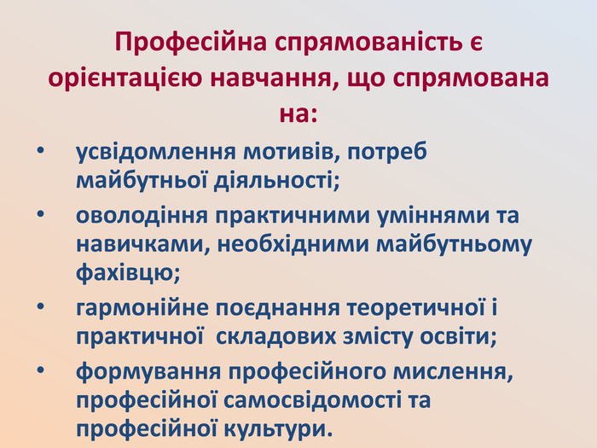
Тренінгове заняття ґрунтувалося на таких принципах:
1) врахування потреби особистості в самоорганізації, самовизначенні і саморозвитку;
2) визначення пріоритетів індивідуальності, самоцінності студента, котрий є повноправним суб'єктом свого професійного становлення;
3) професійні інтереси, ставлення до обраної професії, ціннісних орієнтацій, мотивів, пов’язаних із вибором професії.
Кожен охочий під час тренінгу мав змогу відкрити для себе ще одну грань професійного пізнання, визначити свої сильні і слабкі сторони, одержати поштовх до самовдосконалення, до нових перспектив у саморозвитку

Покладаємо надію, що інформація, яку отримали студенти під час тренінгу, допоможе у повній мірі реалізувати свій потенціал та підвищить мотивацію до вибраної професії на сучасному ринку праці.

